หัวข้อโครงงานวิชาปัญญาประดิษฐ์
1. เขียนโปรแกรมค้นหาโหนดเป้าหมายโดยใช้วิธีการค้นหาแบบ Breadth First Search (BFS)?
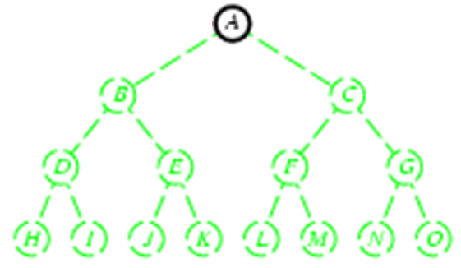
2. เขียนโปรแกรมค้นหาโหนดเป้าหมายโดยใช้วิธีการค้นหาแบบ Depth First Search (DFS)?
3. เขียนโปรแกรมค้นหาโหนดเป้าหมายโดยใช้วิธีการค้นหาแบบ Depth Limited Search (DFS)?

4. เขียนโปรแกรมค้นหาโหนดเป้าหมายโดยใช้วิธีการค้นหาแบบ Iterative Deepening Search (IDS)?
5. เขียนโปรแกรมค้นหาเส้นทางจากเมืองใดๆไปยังเมือง Bucharest โดยใช้วิธีการค้นหาแบบ Greedy Best First Search?
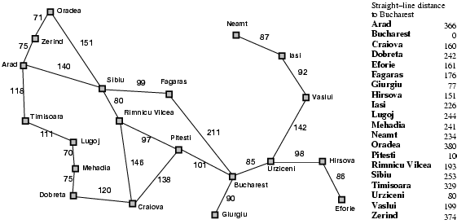
6. เขียนโปรแกรมค้นหาเส้นทางจากเมืองใดๆไปยังเมือง Bucharest โดยใช้วิธีการค้นหาแบบ A Star Search?
7. เขียนโปรแกรมค้นหาโดยใช้วิธี Hill-Climbing Search
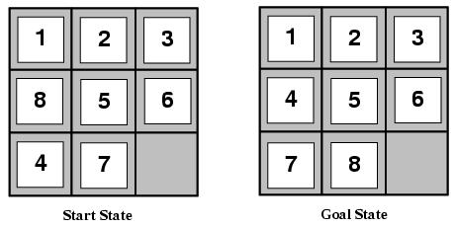
8. เขียนโปรแกรมแสดงขั้นตอนการค้นหาเส้นทางโดยใช้วิธีการค้นหาแบบ Alpha-Bata Pruning?
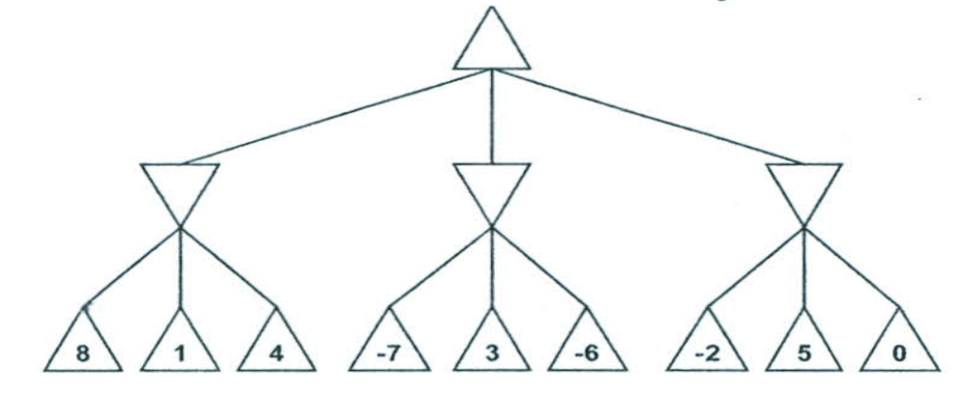
9. เขียนโปรแกรมสร้าง Decision Tree ที่ใช้ในการตัดสินใจปัญหาการอาบแดด?
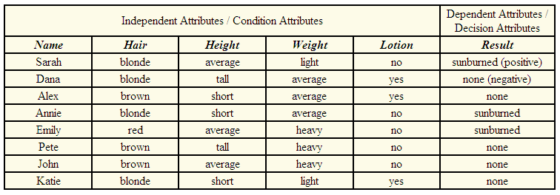

10. เขียนโปรแกรมใช้ Nearest Neighbor Classification พยากรณ์สายพันธุ์สัตว์ ซึ่งมีข้อมูลดังตารางต่อไปนี้?
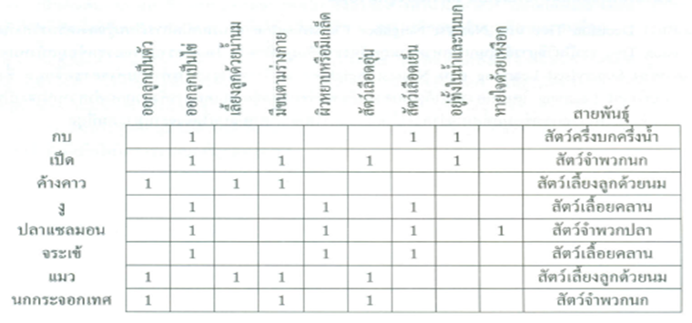
11. เขียนโปรแกรมใช้ Genatic Algorithm หาค่าสูงสุดของฟังก์ชัน y = 15x - x² โดยกำหนดให้ x มีค่าอยู่ระหว่าง 0 ถึง 15?
12. เขียนโปรแกรมนิวรอลเน็ตเวิร์คแบบหลายเลเยอร์ที่ใช้ในการตัดสินใจปัญหาฟังก์ชัน XOR?
A | B | A xor B
0 | 0 | 0
0 | 1 | 1
1 | 0 | 1
1 | 1 | 0

x. เขียนโปรแกรมนิวรอลเน็ตเวิร์คแบบหลายเลเยอร์ที่ใช้ในการตัดสินใจปัญหาการเล่นกอลฟ์?
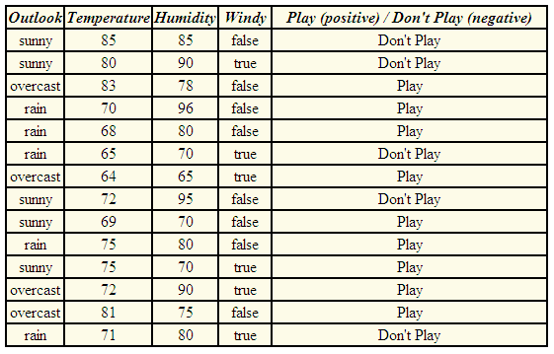

x. เขียนโปรแกรมสร้าง Decision Tree ที่ใช้ในการตัดสินใจปัญหาการเล่นกอลฟ์?

